УДК 339.137

Ірина Олегівна ПРОДАН

кандидат економічних наук, ст. викладач кафедри міжнародного бізнесу та туризму, Тернопільський національний економічний університет [manager7@i.ua](mailto:manager7@i.ua)

Ольга Петрівна БАРАН

магістрант

Тернопільський національний економічний університет

[olyabaran2007@gmail.com](mailto:olyabaran2007@gmail.com)

СЕКРЕТНИЙ СЕРВІС ЯК ЗАПОРУКА КОНКУРЕНТОСПРОМОЖНОСТІ РЕСТОРАННОГО ПІДПРИЄМСТВА

Анотація

У статті розглянуто поняття секретного сервісу та проблеми конкурентоспроможності закладів ресторанного господарства. Визначено головні напрямки підвищення конкурентоспроможності, а також запропоновано ефективний концептуальний підхід до моделі маркетингової діяльності закладу ресторанного господарства.

*Ключові слова:* конкурентоспроможність; заклади ресторанного господарства; секретний сервіс; ресторанна індустрія; напрямки розвитку.

Ирина Олеговна ПРОДАН

кандидат экономических наук, ст. преподаватель кафедры международного бизнеса и туризма, Тернопольский национальный экономический университет

Ольга Петровна БАРАН

магистрант

Тернопольский национальный экономический университет

СЕКРЕТНЫЙ СЕРВИС КАК ЗАЛОГ КОНКУРЕНТОСПОСОБНОСТИ РЕСТОРАННОГО ПРЕДПРИЯТИЯ

Аннотация

В статье рассмотрено понятие секретного сервиса и проблемы конкурентоспособности заведений ресторанного хозяйства. Определены основные направления повышения конкурентоспособности, а также предложено эффективный концептуальный подход к модели маркетинговой деятельности заведения ресторанного хозяйства.

*Ключевые слова:* конкурентоспособность; заведения ресторанного хозяйства; секретный сервис; ресторанная индустрия; направления развития.

Iryna PRODAN

PhD, senior lecturer international business and tourism,

Ternopil National Economic University

Olga BARAN

undergraduate Ternopil National Economic University

SECRET SERVICE AS WARRANT OF COMPETITIVENESS OF RESTAURANT

ENTERPRISE

Abstract

The article deals with issue of the secret services and the problems of competitiveness of restaurant establishments. The main ways of competitiveness improvement are also defined. The effective conceptual approach of marketing model of restaurant business is also proposed.

ISSN 1818-2682. Наука молода, 2015 рік. № 23

27

The aim of this article is to research the conditions of competitiveness improvement of restaurant business establishments. The article also presents a conceptional approach of marketing model of restaurant business establishments.

The methodological basis of this research are fundamental tenets of modern economic theory, scientific works of leading domestic and foreign scientists in the field of research knowledge management and human resource management in the context of competence approach. To achieve the objectives in the study we used the following methods: theoretical analysis, statistical methods, analysis and synthesis, induction and deduction, modeling.

Scientific innovation of the article consists of the formulation of conceptual approach to marketing model of restaurant business establishments. The practical recommendations of restaurant competitiveness improvement are also defined.

*Key words:* competitiveness; establishments of restaurant business; secret service; restaurant industry; ways of development.

JEL classification: D21

Постановка проблеми. На сьогодні у ресторанному бізнесі проблема конкурентоспроможності та формування конкурентних переваг набуває все більшого значення. Адже всі ми частіше стаємо свідками того, як відкривається новий ресторан. У наш час зовсім поряд можуть функціонувати заклади харчування різних видів і класів. Варто зазначити, що в умовах політичної нестабільності та економічної кризи виникає проблема не тільки підвищення ефективності діяльності закладів ресторанного господарства, а виживання на вітчизняному конкурентному ринку. Тому виникає потреба в створенні ресторанів, які здатні надавати своїм клієнтам конкурентоспроможні послуги та продукцію, яку вони виробляють.

Аналіз останніх досліджень і публікацій. Питання конкурентоспроможності закладів ресторанного господарства досліджували ряд вітчизняних і зарубіжних науковців, таких як: Г. Т. П’ятницька, Н. В. Михайлова, А. М. Русолова, Е. Л. Заднепровска, А. Е. Котельнікова. Водночас вищезгадані аспекти дослідження не є висвітленні повною мірою. Оскільки науковці досліджували проблематику ґрунтуючись на вже сформованих наукових поглядах. Вчені по- різному обґрунтовують чинники та методи оцінки цієї категорії, а це призводить до виникнення потреби у розробці комплексного (системного) підходу до підвищення конкурентоспроможності закладу ресторанного господарства.

Постановка завдання. Метою статті є дослідження умов підвищення конкурентоспроможності закладів ресторанного господарства та побудова концептуального підходу до моделі маркетингової діяльності закладу ресторанного господарства.

Виклад основного матеріалу дослідження. Згідно із статистичними даними рейтингових агенств ресторанна справа в світі є однією з найбільш прибуткових. Варто зазначити, що в Україні понад 23 тис. закладів харчування [4].

Перспективи розвитку ресторанного бізнесу залежать, перш за все, від економічної ситуації в країні і визначаються національними особливостями населення.

В рамках одного дослідження у 300 керівників компаній запитали, який рівень сервісу вони надають - 80% із опитаних сказали, що найвищий. Проте коли опитали 3000 клієнтів цих компаній, лише 8% підтвердили думку управлінців. Досить часто компанія не відслідковує клієнтський досвід, тому вважає, що у неї все добре з рівнем сервісу, коли насправді це далеко не так [3].

За останні роки ресторанне господарство в Україні відчуло на собі значний тиск економічних реформ та наслідки кризи в країні загалом, але не зважаючи на усі економічні перешкоди, сфера ресторанної індустрії має стійку тенденцію до зростання. Адже це креативний бізнес, кожна інноваційна ідея - це, як мінімум поява 100 нових клієнтів.

Підприємства ресторанного господарства з одного боку, є одним із засобів високоліквідного використання капіталу, а з іншого - середовищем із високим ступенем конкурентоспроможності. У всьому цивілізованому світі підприємства ресторанного господарства є одними із найбільш розповсюджених видів малого бізнесу, тому заклади та підприємства ведуть між собою постійну боротьбу за сегментацію ринку, за пошук нових та за утримання постійних споживачів їхньої продукції та послуг.

28

Конкурентоспроможність підприємства - це реальна та потенційна спроможність підприємства проектувати та виготовляти продукцію, яка користується більш пріоритетним попитом у споживачів за умови ефективної господарської діяльності та її практичної прибуткової реалізації в умовах конкретного ринку [1, с. 130].

Підприємства ресторанного господарства постійно шукають нові способи, щоб підвищити ефективність бізнесу, оскільки вартість витрат клієнтів постійно зростає. Українські споживачі готові залишати в закладах громадського харчування мінімум $4,5 млрд. в рік.

50-70 грн - 24%

.V 20-50 грн - 23%

більше 150 грн - 18% М 100-150 грн - 18%

= 70-100 грн - 14% у; до 20 грн - 3%

Рис.1. Оптимальний середній чек українця [2, ^ 31]

Якщо проаналізувати (рис. 1), то більшість споживачів готові залишати в закладах харчування 50-70 грн. (24%). Як правило, сюди відносяться кафе та бари. 23% респондентів готові платити 20-50 грн. - зазвичай у фаст-фудах, їдальнях, а 36% відвідувачів готові залишати більше 100 грн. Це тісно зв’язано з рівнем доходів населення [2, с. 32].

На сьогоднішній день для підвищення рівня конкурентоспроможності закладу ресторанного господарства, однієї послуги не достатньо, тому важливим є формування концептуального підходу до ефективної маркетингової моделі (рис. 2).

Коротко охарактеризуємо кожен із вищезгаданих етапів.

Етап I. Сервіс-візія.

Сервіс-візія - це ідея, логічна конструкція образу бажаного майбутнього. Розуміння того, навіщо підприємство існує для клієнта в сервісі. Адже у кожного своє бачення ідеального сервісу. Дбаючи про успіх закладу, керівництво має чітко сформувати стратегію розвитку, яка б опиралася на власне, індивідуальне бачення сервісу - орієнтоване на конкретну групу клієнтів.

Етап II. Культ сервісу - сервіс понад усе, сервіс усюди. Це рівень етичних знань, моральних принципів, навичок працівників сервісу, які проявляються на найвищому рівні при обслуговуванні клієнтів закладу ресторанного господарства.

Слід зазначити, що при підборі працівників на роботу в ресторанний заклад, потрібно здійснювати пошук тільки тих людей, у яких сервіс є “закладений в їхнє ДНК”. Адже є такі люди, які абсолютно не підходять для спілкування з клієнтами. Це легко можна побачити на співбесіді, використовуючи один з інструментів, що наведені нижче. Аналізуючи кандидати, слід задати собі наступні запитання:

* чи дивиться людина в очі, коли спілкується?
* чи присутня у неї щира усмішка?
* чи бере вона участь в розмові?
* привітання з ентузіазмом?
* чи говорить людина, проговорюючи вам на крок наперед.

Етап III. Стійкі стандарти сервісу.

Високий рівень сервісу повинен відповідати найвищим стандартам, які мають бути чітко прописані у відповідному документі закладу ресторанного господарства “Статуті сервісу”. З практики виходить так, що начебто створено і написано стандарти сервісу, донесено до усіх



ISSN 1818-2682. Наука молода, 2015 рік. № 23

29

працівників, але чомусь вони їх не виконують. Тому не варто забувати і про правильне донесення цих стандартів до персоналу.

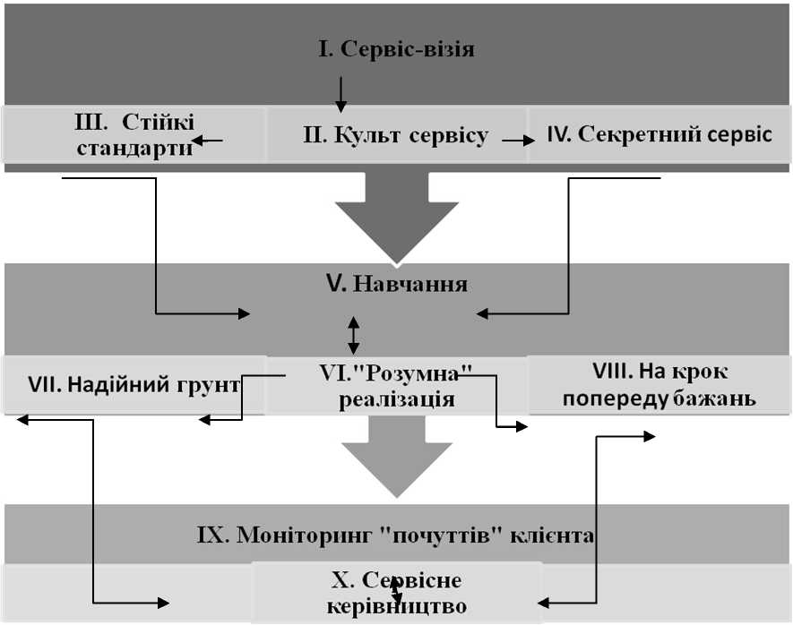

Рис. 2. Концептуальнй підхід до моделі маркетингової діяльності закладу ресторанного господарства

Етап IV. Секретний сервіс.

Мова йде про стратегію, яку приймають компанії для максимальної диференціації і віддалення від конкурентів. Щоб бути конкурентоспроможним на ринку ресторанного бізнесу варто постійно дбати про індивідуальність закладу та високий рівень сервісу.

Етап V. Навчання працівників.

Безперервне навчання персоналу - це цілеспрямований процес оволодіння знаннями, вміннями, навичками необхідними для ефективного виконання роботи. А також підвищення якості та ефективності використання персоналу, а звідси - зростання конкурентоспроможності виробленої продукції чи надання послуг на внутрішньому та зовнішньому ринках. Робота з персоналом, його навчання - є невід’ємною частиною сервісної стратегії, адже рівень сервісу відкривається в роботі персоналу, його емоціях, думках і головне - посмішці!

Етап VI. “Розумна” реалізація.

Етап на якому дуже часто українці забувають, що не можливо виконати всі стандарти одразу. В ресторанному господарстві отримувати все і одразу просто не можливо. Потрібно крок за кроком обдумувати та впевнено, не поспішаючи впроваджувати ідеї в життя - без хаосу та лишніх емоцій.

Етап VII. Надійний грунт.

Підгрунтям та основою ефективного сервісу є персонал - люди, які особисто контактують з клієнтом. Тому варто подбати про комфортні умови праці та постійний розвиток працівників.

30

Слід зазначити, що на будь-якому ресторанному підприємстві є збійні ситуації, які повторюються з дня на день. На цьому етапі важливим завданням є зрозуміти, які інструменти можна надати співробітникам, щоб їх уникнути.

Етап VIII. На крок попереду бажань клієнта.

Керівництву слід спробувати передбачити бажання клієнта. Варто орієнтуватись на його прохання відмінні від меню та на потреби додаткової розваги. На цьому етапі важливим є підвищення іміджу ресторанного закладу і формування у клієнтів позитивного ставлення до нього.

Етап IX. Моніторинг “почуттів” клієнта.

Основна ідея цього етапу полягає в тому, що керівництву ресторану потрібно дізнаватися всі найважливіші цінності клієнта. Потрібно знати наскільки задоволений клієнт, що його засмучує, а що надихає та веселить.

Варто зазначити, що клієнт готовий купувати частіше, платити більше, залишатися лояльним та розказувати про ресторан своїм друзям, якщо він задоволений якістю послуг і досвідом отриманим під час перебування в закладі ресторанного господарства. Адже головне, що потрібно ресторану - це те, щоб клієнт завітав знову. Фокусуючись на покращенні досвіду клієнта потрібно виділити себе серед інших конкурентів.

Етап X. Сервісне керівництво.

Слід зазначити, що не варто забувати і про рівень клієнтоорієнтованості самого керівництва. Для успішної діяльності підприємства керівникам дуже важливо звертати увагу на всі потреби працівників, щоб вони повністю розкривали свій потенціал. Адже задоволений співробітник дорівнює задоволений клієнт.

Якщо керівник не налаштований сервісно ( і всередині і назовні), то перебудувати систему сервісу в ресторані не получиться.

Таким чином, в умовах жорсткої конкуренції за клієнта, запорукою успішної діяльності закладів ресторанного господарства є використання секретного сервісу.

Перевагами секретного сервісу є такі:

* він майже нічого не коштує;
* він є простим у використанні;
* секретний сервіс не впливає на ефективність роботи;
* він має нагальний вплив на клієнта;
* він допомагає створити емоційний зв’язок з клієнтом.

Головне завдання секретного сервісу - це показати клієнту, що ресторан більше піклуєтеся про нього і його бізнес, ніж про те, щоб отримати його гроші.

З кожним роком кількість закладів ресторанного господарства збільшується, але успішно функціонують лише ті, які можуть задовольнити бажання найвибагливіших гостей, постійно вдосконалюють свої послуги та використовують секретний сервіс, а також ті, які здатні зробити ціну неважливою для своїх клієнтів.

Висновки та перспективи подальших досліджень. Підсумовуючи вищесказане, можна зазначити, що у наш час ресторанне господарство являє собою галузь із високим рівнем конкуренції. В Україні конкуренція в ресторанному бізнесі виглядає не як конкуренція між учасниками, а скоріше як боротьба за клієнтів.

На сучасному етапі розвитку закладам ресторанного господарства можна рекомендувати зробити акцент на такі напрямки підвищення їхньої конкурентоспроможності, як:

1. Розробка цільової стратегії розвитку закладів ресторанного господарства.
2. Безперервне навчання персоналу.
3. Розробка ефективних маркетингових програм.
4. Впровадження інноваційних інформаційних технологій, які дозволять ресторанам конкурувати не тільки на внутрішньому, але і на зовнішньому ринках.

ISSN 1818-2682. Наука молода, 2015 рік. № 23

31

Керівництву закладів ресторанного господарства варто пам’ятати: який би спосіб не було обрано, щоб задовольнити свого клієнта, дуже важливо - не зупинятися на досягнутому, а придумувати все нові напрямки досягнення wow-ефекту з метою підвищення конкурентоспроможності підприємства ресторанного господарства.

Список літератури

1. Космина О. М. Конкурентоспроможність і конкурентні переваги підприємства в сучасних ринкових умовах / О. М. Космина // Збірник наукових праць Таврійського державного агротехнологічного університету (економічні науки).-2013.-№ 1(2).-С. 125-131.
2. Савченко Ю. М. Основні тенденції ринку громадського харчування [Текст] // Вісник КНУТД- 2014.- № 4.- С. 31-37.
3. Владичинська А. Сервіс у цифрах і враженнях // [Електронний ресурс]. - Режим доступу: <http://innovations.com.ua/ua/articles/finance/19476/servis-u-cifrah-i-vrazhennyah>
4. Державна служба статистики України // [Електронний ресурс]. - Режим доступу: <http://www>. ukrstat.gov. ua/
5. Pilyavoz, T. M. (2012). Innovative development of an enterprise as an important aspect of economic development. Innovaciyna ekonomika (Innovative Economy), 4, 185-190 (in Ukr.).
6. Ways to Deliver Excellent Customer Service at Your Restaurant [online] Available at <http://restaurantengine.com/deliver-excellent-customer-service/>
7. Lorri Mealey. 10 Things to Know About Customer Service [online] Available at <http://restaurants.about.com/od/customerservice/a/10-Things-To-Know-About-Customer-Service.htm>
8. The Supreme Council of Ukraine (2012). About the innovation activity (Law of Ukraine). Retrievedfrom <http://zakon4.rada.gov.ua/laws/show/40-15> (in Ukr.).

References

1. Kosmyna, O. M. (2013). Competitiveness and competitive advantage in the current market conditions.
2. Savchenko, Y. M. (2014). Major market trends of public catering.
3. Vladychynska A. (2015). Service in figures and impressions. Retrieved

from<http://innovations.com.ua/ua/articles/finance/19476/servis-u-cifrah-i-vrazhennyah> (in Ukr.).

1. State Statistics Service of Ukraine. Retrievedfrom <http://www.ukrstat.gov.ua/> (in Ukr.).
2. Pilyavoz, T. M. (2012). Innovative development of an enterprise as an important aspect of economic development. Innovaciyna ekonomika (Innovative Economy), 4, 185-190 (in Ukr.).
3. Ways to Deliver Excellent Customer Service at Your Restaurant [online] Available at <http://restaurantengine.com/deliver-excellent-customer-service/>
4. Lorri Mealey. 10 Things to Know About Customer Service [online] Available at <http://restaurants>. about. com/od/customerservice/a/10- Things- To-Know-A bout-Customer-Service. htm
5. The Supreme Council of Ukraine (2012). About the innovation activity (Law of Ukraine). Retrievedfrom <http://zakon4.rada.gov.ua/laws/show/40-15> (in Ukr.).

32